LIFE STYLE MAGAZINE

独处的力量
一个人，也可以活得丰盛
在喧嚣的世界里，安静是一种超能力
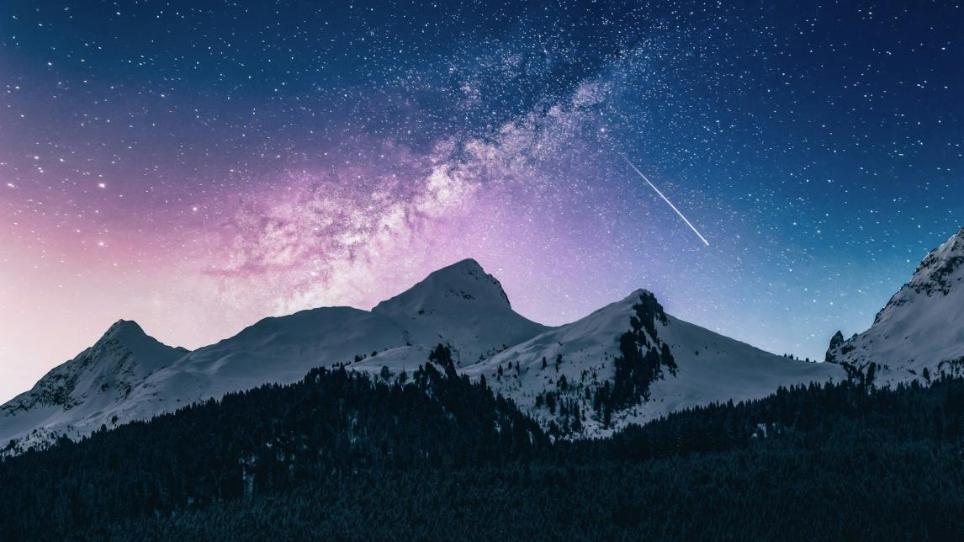
▲ 独处不是孤独，而是与自己对话
━━━━━━━━━━━━━
你有没有试过，一个人待上一整天？不用回消息，不用应付社交，就做自己。很多人害怕独处，觉得那是孤独。但其实，独处是一个人最好的增值期。
独处不是逃避世界，而是回归自己。
✦ 在人群中丢失的，在独处时才能找回来。
━━━━━━━━━━━━━
CHAPTER 01
壹、独处，是最好的自我投资
━━━━━━
社交是一场消耗。每次聚会、每顿饭局，都在消耗你的精力和时间。
独处，则是一场投资。
一个人读书、一个人思考、一个人学习新技能。这些没人看见的努力，终将在未来的某天，变成你的竞争力。
🌿 股神巴菲特说：「我每天花80%的时间在阅读和思考上。」独处，是顶级高手的共同习惯。
━━━━━━━━━━━━━
CHAPTER 02
贰、独处，让灵魂跟上脚步
━━━━━━
现代人的焦虑，很大程度上源于「灵魂跟不上脚步」。身体在忙，心却在飘。
独处，是给灵魂一个喘息的机会。
" 一个人只有在独处时才能成为自己。谁要是不爱独处，那他就不爱自由。 "
—— 叔本华
❶ 独处时，你才能听见内心的声音
❷ 独处时，你才能看清自己真正想要什么
❸ 独处时，你才能摆脱外界的干扰
━━━━━━━━━━━━━
CHAPTER 03
叁、独处，是最高级的浪漫
━━━━━━
一个人吃饭、一个人看电影、一个人旅行。在别人眼里，这是孤独。在自己心里，这是自由。
不将就的陪伴，胜过敷衍的热闹。
高质量的独处，不是一个人发呆，而是一个人也能把日子过得有滋有味。
⚠️ 低质量的社交，不如高质量的独处。与其在人群中假装开心，不如一个人真实地活着。
━━━━━━━━━━━━━
CHAPTER 04
肆、写在最后
━━━━━━
这个世界太吵了。每个人都在说话，却很少有人倾听。
给自己留一些独处的时间吧。不需要太多，每天一小时就好。
愿你学会独处，在安静中找到力量，在孤独中遇见更好的自己。
一个人，也可以活得丰盛。

